KL.VII

Data: 02.06.2020 / wtorek/

Temat: Ćwiczymy potęgowanie potęg.

/proszę abyście ten temat zapisali do zeszytu /

- Przeczytajcie uważnie poniższy tekst:
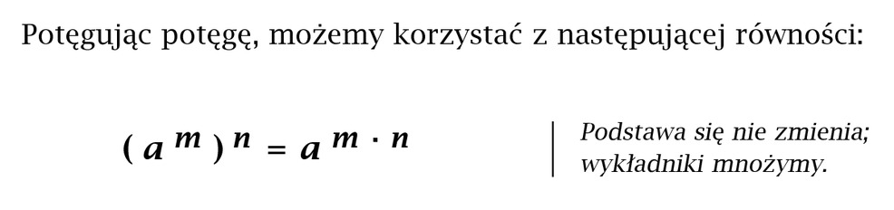
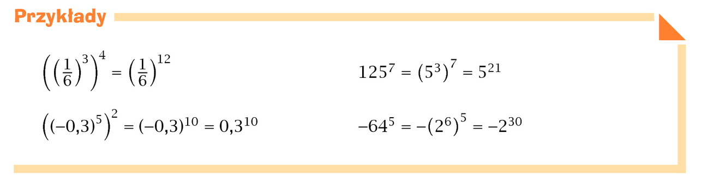

- Wykonajcie w zeszycie poniższe ćwiczenie:
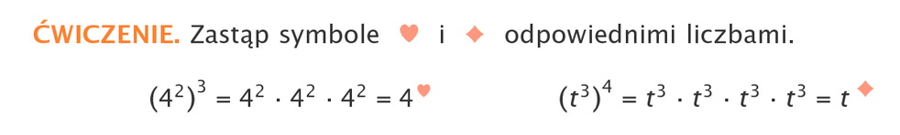

- Wykonajcie w zeszycie zadania: 1, 2, 3, 4 str. 229 (podręcznik) oraz 7 str. 230 (podręcznik)

Proszę o zdjęcia wykonanych zadań na mój adres mailowy
Życzę przyjemnej pracy!
D. Misztal-Strzała

